周记
这周我们主要是通过学习武汉大学资料查找一点通,了解不同类型的资料查找方式,加强我们信息搜索的能力,为以后写论文打好基础.
我负责的部分是计算机资料查找,一般分为以下几类
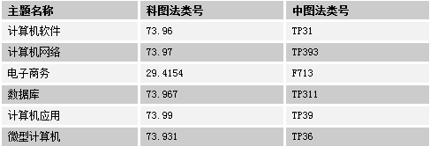
而其资料获取途径则有: 图书、学位论文、中文期刊、外文期刊、文摘、索引、百科全书、词典等、网络资源。
这次的学习过程就是详细列出各种获取途径下相应的获取方式与地点，例如各大数据库和图书馆的各个不同部分。很多都是我们平时不会接触到，也不了解的。我们平时比较常用的也就是三大中文期刊数据库、网络百科和部分电子图书数据库，或者是偶尔上上新东方等考试专用数据库，很少会用到这么多专业的部分。所以说，这次的学习除了增强我们的信息获取能力之外，也对我们以后的论文写作有很大帮助。
另外一个部分就是gapminder docs的前期准备。主要是在sci平台上检索相关资料，将题录导入noteexpress后分析它的出版年份以及期刊名、语言等。但是由于数据量比较大，共导入了266篇记录，所以还来不及做出动态图表。

